新 书 推 荐
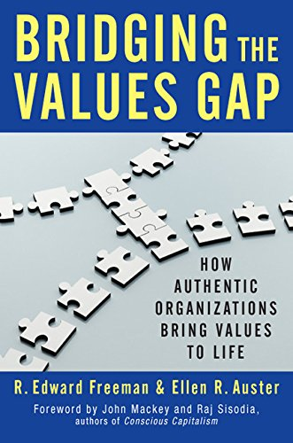
中文书名：《为价值观鸿沟搭桥：真正的组织如何将价值观带入生活》
英文书名：Bridging the Values Gap: How Authentic Organizations Bring Values to Life
作 者：R. Edward Freeman and Ellen R. Auster
出 版 社：Berrett-Koehler Publishers
代理公司：ANA
页 数：256页
出版时间：2015年8月
代理地区：中国大陆、台湾
审读资料：电子稿
类 型：经管

主旨：
大多数公司将价值观标语放到其网站上，或加入年度汇报中，但正如最近的丑闻和金融危机表现的那样，组织中价值观的实践正在消亡。爱德华·弗里曼（Edward Freeman）和艾伦·奥斯特（Ellen Auster）认为症结所在是价值观是自上而下强加的，他们通过无比坦诚的组织范围内的对话，为在价值创造中涉及到的雇员提出了一个建议。

- 强势作者：R·爱德华·弗里曼和艾伦R·奥斯特是两位重要的学者——弗里曼最先提出了利益相关人驱动公司这样的概念——他们曾与一些高端客户合作，如宝洁公司、IBM、美国电话电报公司、波音公司和红十字会。

- 解决一个关键性问题：道德滑坡导致了大公司的丑闻，是最近经济崩溃的主导因素——本书提出了一个建议，可以确保价值观是一个组织的鲜活的一部分。

内容简介：

商业遇到一个价值观的问题，这不仅仅是像安然公司那样的惊人的公共丑闻（这个公司碰巧有一段伟大的公司价值观标语）。很多公司无法做到给自身设定的标准，疏远公众，让雇员变得愤世嫉俗以及自由散漫——导致了低下的产能、较少的创新，有时甚至是彻底的腐败。

顶级学者和顾问爱德华·弗里曼（Edward Freeman）和艾伦·奥斯特（Ellen Auster）认为这种情况的原因是，大多数公司的价值观是从高层传递出来的，没有雇员的参与和讨论。这实际上导致了意图与现实的脱节。

要为这个价值观鸿沟架桥，弗里曼和奥斯特提出了一个建议，“通过对话产生的价值观”，这个建议关注四个关键的价值观：内省的（反思我们是谁以及我们如何行事），历史的（理解我们的过去以及它如何影响着我们），关联的（问一问我们图和能够最佳地协作），有抱负的（明确有力地表达我们的希望和梦想）。发展价值观要经过讨论——随意的或是正式、一对一或是群组讨论——“通过对话产生的价值观”确保其实充满活力，并渐渐演变的，而不是那些在墙上或网站上的静止的标语。弗里曼和奥斯特提出了建议、现实案例以及简单的问题，帮助你打造真正的、被大家接受的价值观，因为这些价值观深植于组织的生存经验中。

目录
第一部分：理解企业中的价值观鸿沟
第一章，企业中的价值观鸿沟
第二章，实事求是：不要太快，不要太简单
第三章，真正的组织：你的是这样吗？
第四章，正确的践行价值观或者置之不理
第二部分：企业如何能够为价值观鸿沟架桥
第五章，内省的价值观：反思自身与组织
第六章，历史的价值观：探索我们的过去带来的影响
第七章，关联的价值观：创造一种归属感与团体感
第八章，有抱负的价值观：我们的希望和梦想
第三部分：给生活带去对话
第九章，准备开始

作者简介：

R·爱德华·弗里曼（R. Edward Freeman）是大学教授，在弗吉尼亚大学达顿商学院任埃利斯与西格那奥尔森教授， 企业伦理商业圆桌研究所学术主任，奥尔森应用伦理学中心高级研究员。他写过很多书，包括《策略管理：利益相关者方法》（Strategic Management: A Stakeholder Approach），而且获得了很多奖项和荣誉。

艾伦R·奥斯特（Ellen R. Auster） 是多伦多约克大学舒立克商学院策略管理专业教授，舒立克卓越教学中心创会理事。她广泛出版了很多书，她是由管理学会授予的久负盛名的杰出教育家奖项的获得者。

谢谢您的阅读！
请将回馈信息发至：俞晓宁（Winnie Yu）
安德鲁﹒纳伯格联合国际有限公司北京代表处
北京市海淀区中关村大街甲59号中国人民大学文化大厦1705室, 邮编：100872
电话：010-88810959
传真：010-82504200
Email: winnie@nurnberg.com.cn
网址：www.nurnberg.com.cn
微博：http://weibo.com/nurnberg
豆瓣小站：http://site.douban.com/110577/

